ПРЕДПИСАНИЕ

№ 32-ФАС52-КТ-41.9-09/01-13(15-ДР)

31 января 2013 года город Нижний Новгород

Комиссия Управления Федеральной антимонопольной службы по Нижегородской области по контролю в сфере размещения заказов в составе:
- Шумилов А.А. | - | председатель комиссии, заместитель руководителя управления,
- Кирьякова С.Е. | - | член комиссии, начальник отдела контроля за размещением государственных заказов,
- Рыжов Д.В. | - | член комиссии, ведущий специалист-эксперт отдела контроля за размещением государственных заказов,

на основании своего решения от 31.01.2013, принятого по жалобе общества с ограниченной ответственностью «Сириус» на действия единой комиссии Пермского краевого суда при проведении открытого аукциона в электронной форме на право заключения государственного контракта на выполнение работ по ремонту и комплексному техническому обслуживанию автоматизированных систем безопасности (номер извещения 0156100008912000047), руководствуясь частью 9 статьи 17 Федерального закона от 21.07.2005 № 94-ФЗ «О размещении заказов на поставки товаров, выполнение работ, оказание услуг для государственных и муниципальных нужд»,

предписывает:

1. Оператору электронной площадки – закрытому акционерному обществу «Сбербанк – Автоматизированная Система торгов» (www.sberbank-ast.ru) - в срок до 11 февраля 2013 года прекратить приостановление размещения указанного заказа.

2. Оператору электронной площадки – закрытому акционерному обществу «Сбербанк – Автоматизированная Система торгов» - в срок до 12 февраля 2013 года представить в Управление Федеральной антимонопольной службы по Нижегородской области доказательства исполнения настоящего предписания.

Настоящее предписание может быть обжаловано в судебном порядке в течение трех месяцев со дня его выдачи.

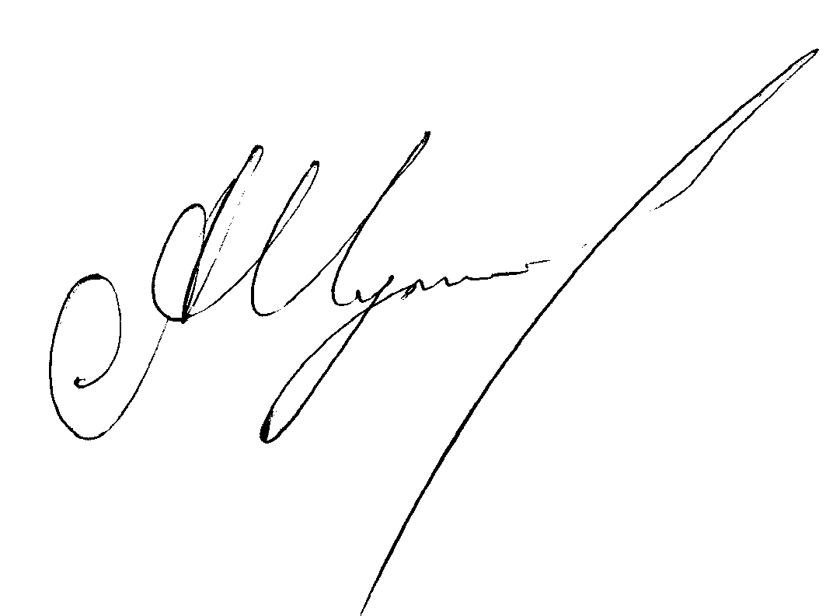

Председатель комиссии А.А. Шумилов

Члены комиссии С.Е. Кирьякова

Д.В. Рыжов

